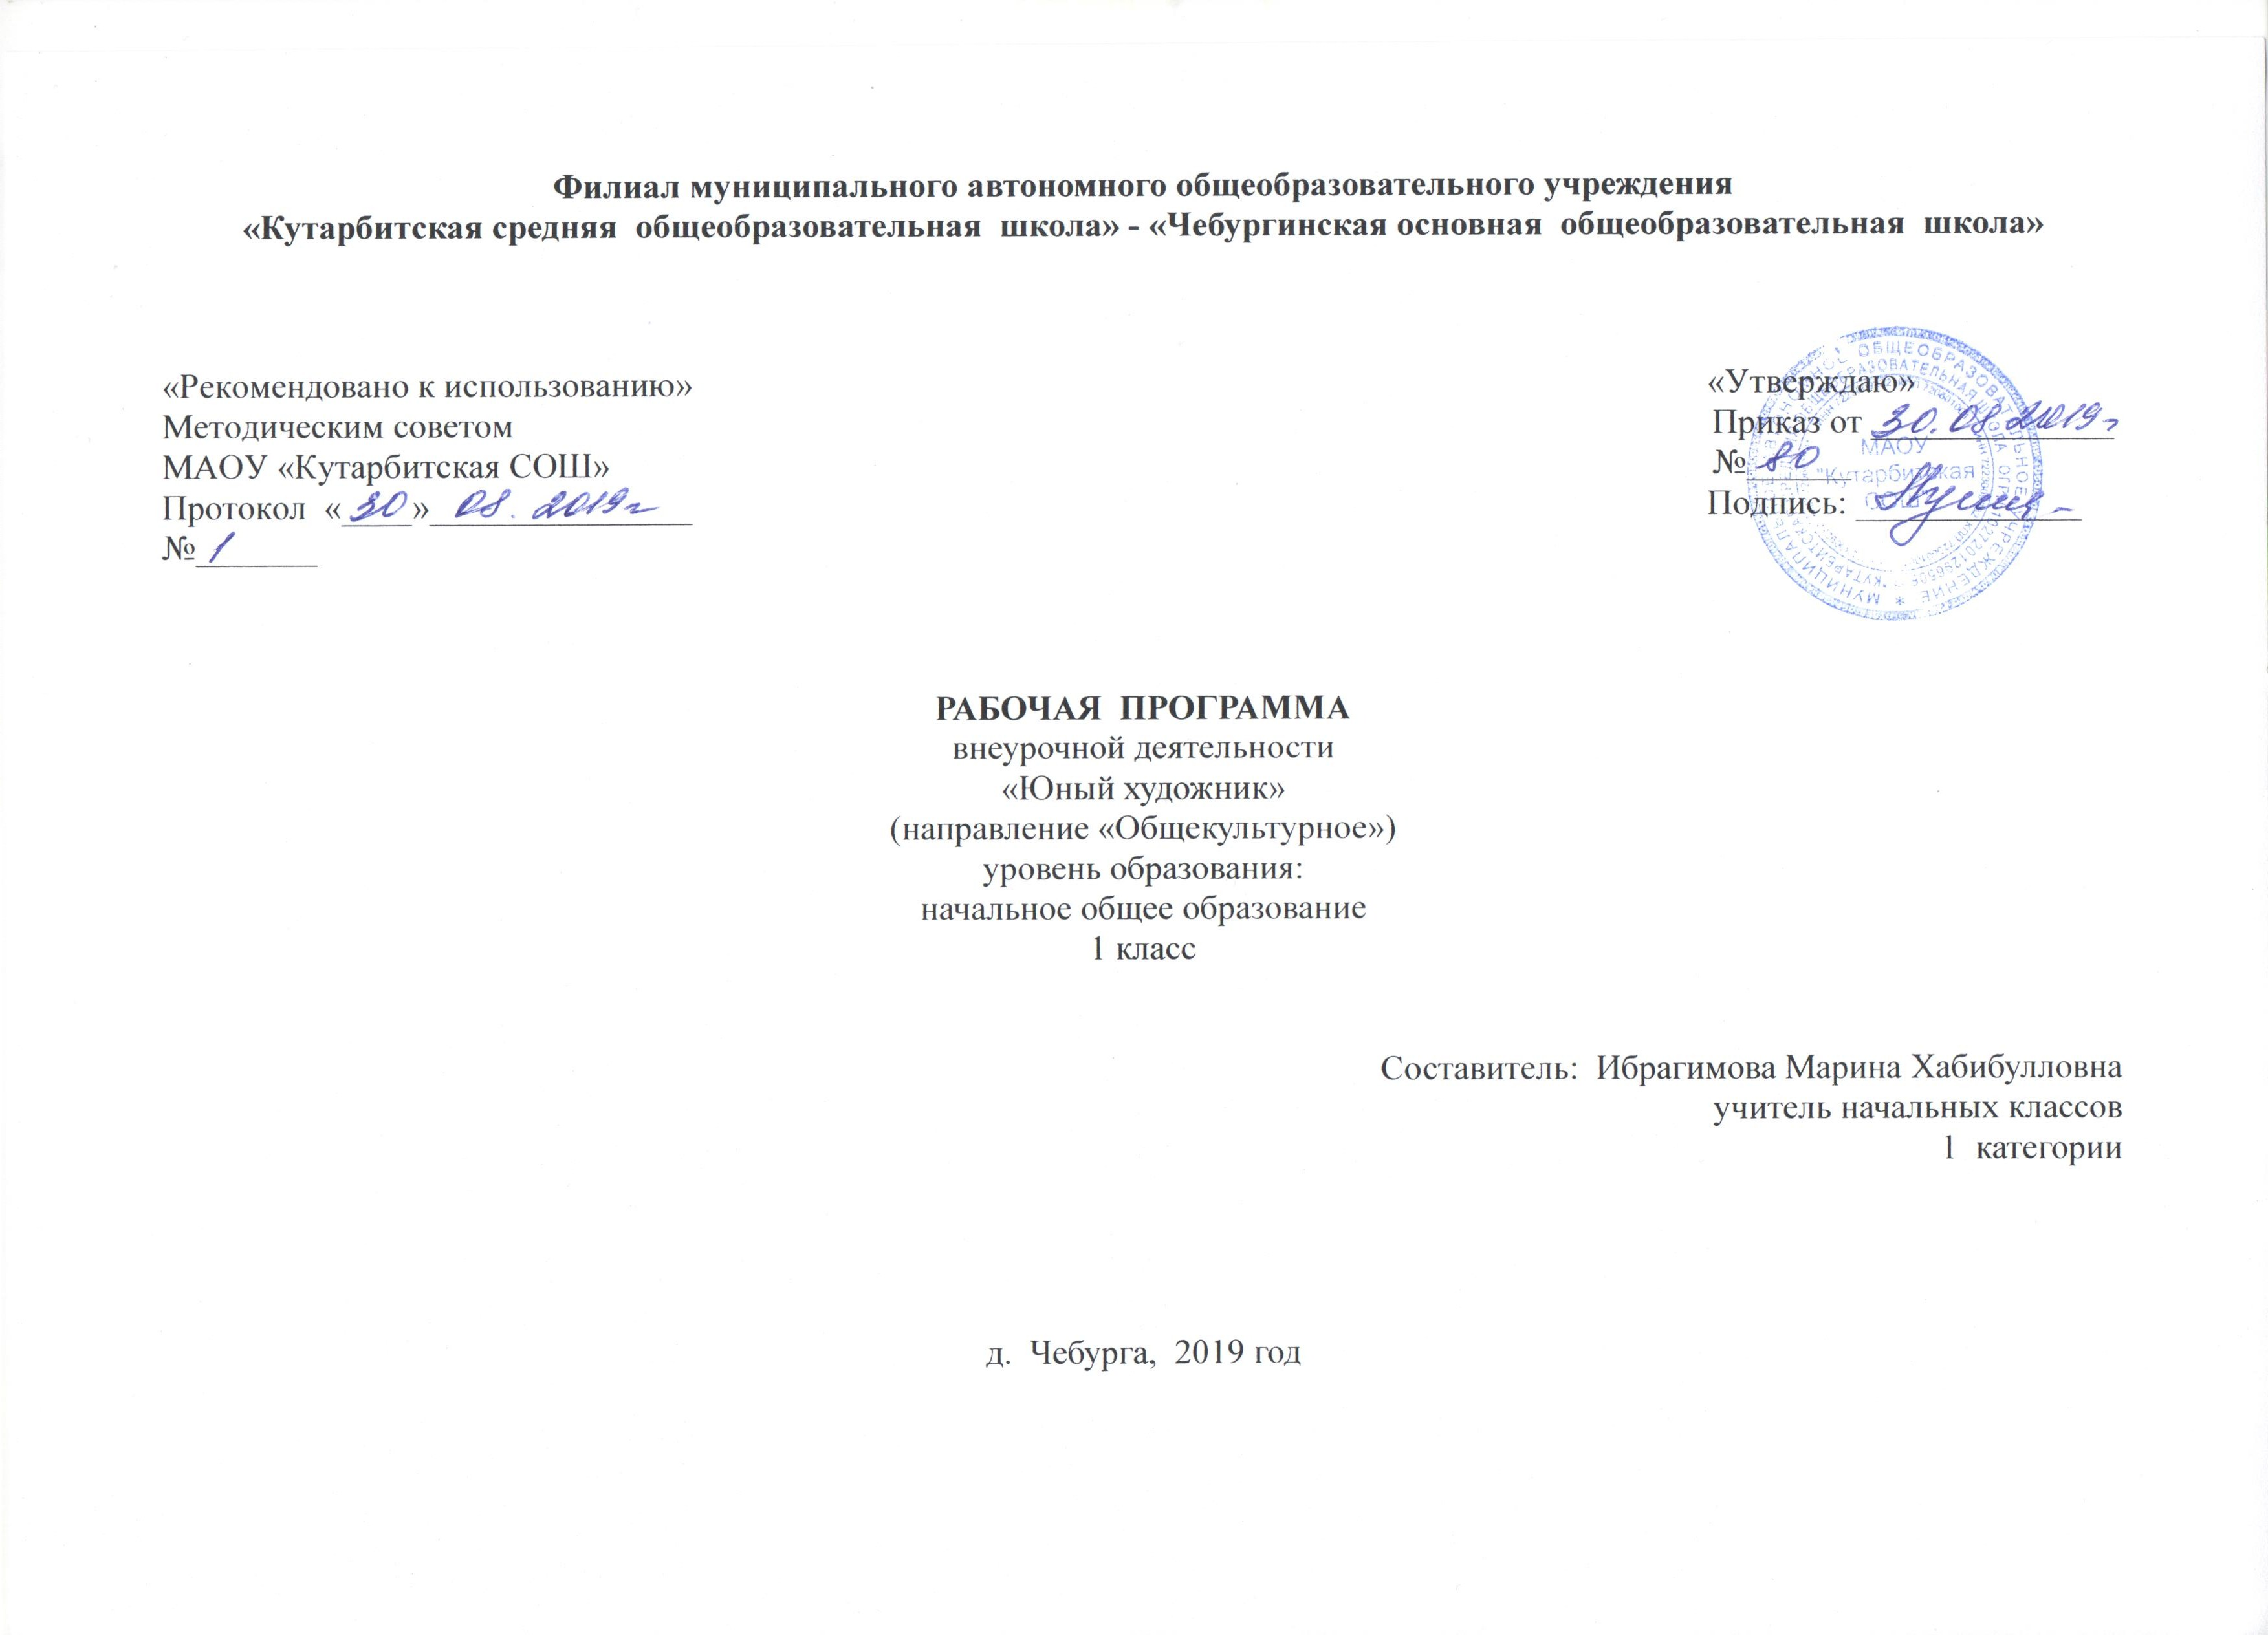
- Результаты освоения курса «Юный художник»
В результате изучения курса «Юный художник» в начальной школе должны быть достигнуты определенные результаты.
Личностные результаты отражаются в индивидуальных качественных свойствах учащихся, которые они должны приобрести в процессе освоения программы по курсу:
- чувство гордости за культуру и искусство Родины, своего народа;
- уважительное отношение к культуре и искусству других народов нашей страны и мира в целом;
- понимание особой роли культуры и искусства в жизни общества и каждого отдельного человека;
- сформированность эстетических чувств, художественно-творческого мышления, наблюдательности и фантазии;
- сформированность эстетических потребностей — потребностей в общении с искусством, природой, потребностей в творческом отношении к окружающему миру, потребностей в самостоятельной практической творческой деятельности;
- овладение навыками коллективной деятельности в процессе совместной творческой работы в команде одноклассников под руководством учителя;
- умение сотрудничать с товарищами в процессе совместной деятельности, соотносить свою часть работы с общим замыслом;
- умение обсуждать и анализировать собственную художественную деятельность и работу одноклассников с позиций творческих задач данной темы, с точки зрения содержания и средств его выражения.

Метапредметные результаты характеризуют уровень сформированности универсальных способностей учащихся, проявляющихся в познавательной и практической творческой деятельности:
- овладение умением творческого видения с позиций художника, т.е. умением сравнивать, анализировать, выделять главное, обобщать;
- овладение умением вести диалог, распределять функции и роли в процессе выполнения коллективной творческой работы;
- использование средств информационных технологий для решения различных учебно-творческих задач в процессе поиска дополнительного изобразительного материала;
- умение планировать и грамотно осуществлять учебные действия в соответствии с поставленной задачей, находить варианты решения различных художественно-творческих задач;
- умение рационально строить самостоятельную творческую деятельность, умение организовать место занятий;
- осознанное стремление к освоению новых знаний и умений, к достижению более высоких и оригинальных творческих результатов.
Предметные результаты характеризуют опыт учащихся в художественно-творческой деятельности, который приобретается и закрепляется в процессе освоения курса «Юный художник»:
- знание видов художественной деятельности: изобразительной (живопись, графика, скульптура), конструктивной (дизайн и архитектура), декоративной (народные и прикладные виды искусства)
- знание основных видов и жанров пространственно-визуальных искусств;
- понимание образной природы искусства;
- эстетическая оценка явлений природы, событий окружающего мира;
- применение художественных умений, знаний и представлений в процессе выполнения художественно-творческих работ;
- способность узнавать, воспринимать, описывать и эмоционально оценивать несколько великих произведений русского и мирового искусства;
- умение обсуждать и анализировать произведения искусства, выражая суждения о содержании, сюжетах и выразительных средствах;
- усвоение названий ведущих художественных музеев России и художественных музеев своего региона;
- умение видеть проявления визуально-пространственных искусств в окружающей жизни: в доме, на улице, в театре, на празднике;
- способность использовать в художественно-творческой деятельности различные художественные материалы и художественные техники;
- способность передавать в художественно-творческой деятельности характер, эмоциональные состояния и свое отношение к природе, человеку, обществу;
- умение компоновать на плоскости листа и в объеме задуманный художественный образ;
- освоение умений применять в художественно—творческой деятельности основ цветоведения, основ графической грамоты;
- умение характеризовать и эстетически оценивать разнообразие и красоту природы различных регионов нашей страны;
- умение рассуждать о многообразии представлений о красоте у народов мира, способности человека в самых разных природных условиях создавать свою самобытную художественную культуру;
- изображение в творческих работах особенностей художественной культуры разных (знакомых по урокам) народов, передача особенностей понимания ими красоты природы, человека, народных традиций;
- умение узнавать и называть, к каким художественным культурам относятся предлагаемые (знакомые по урокам) произведения изобразительного искусства и традиционной культуры;
- способность эстетически, эмоционально воспринимать красоту городов, сохранивших исторический облик, — свидетелей нашей истории;
- умение объяснять значение памятников и архитектурной среды древнего зодчества для современного общества;
- выражение в изобразительной деятельности своего отношения к архитектурным и историческим ансамблям древнерусских городов;
- умение приводить примеры произведений искусства, выражающих красоту мудрости и богатой духовной жизни, красоту внутреннего мира человека.

- Содержание курса внеурочной деятельности «Юный художник»
1-й класс «Радужный мир»
Мир маленького человека красочный, эмоциональный. Для этого возраста органичны занятия изобразительным искусством. Для ребёнка 6 – 7 лет необходим определённый уровень графических навыков, важно научиться чувствовать цвет. Программа состоит из теоретической и практической частей. Знакомство с различными художественными материалами, приёмами работы с ними. Основы цветоведения. Основные цвета. Смешение цветов. Холодные цвета.
Художественный язык изобразительного искусства: линия, пятно, штрих, мазок. Беседы ознакомительного характера по истории искусства в доступной форме Заочные экскурсии по музеям и выставочным залам нашей страны и мира. Знакомство с творчеством лучших художников нашей страны и мира.
- Тематическое планирование курса «Юный художник»
1 класс – 33 ч.
№ | Тема занятия | Кол час.
1 | «Знакомство с королевой Кисточкой». | 1
2 | «Что могут краски?» | 1
3-4 | «Радуга над лужайкой». | 2
5 | «Разноцветные шарики». | 1
6 | «Тепло – холодно». | 1
7. | «Белое и черное». | 1
8. | «Живопись». | 1
9 | «Жанры». | 1
10 | «Пейзаж». | 1
11 | «Грустный дождик». | 1
12-13 | «Узоры снежинок». | 2
14-15 | «Ёлочка-красавица». | 2
16-17 | «Портрет Снегурочки». | 2
18 | «В гостях у Деда Мороза». | 1
19 | «Зимний лес». | 1
20 | «Снежная птица зимы». | 1
21 | «Дом снежной птицы». | 1
22 | «Натюрморт». | 1
23 | «Как рисовать натюрморт». | 1
24 | «Портрет». | 1
25 | «Как рисовать портрет». | 1
26 | «Анималистический жанр». | 1
27-28 | «Рисуем животных». | 2
29 | «Сказочно – былинный жанр». | 1
30-31 | «Рисуем сказку». | 2
32 | «Орнамент из цветов, листьев и бабочек для украшения коврика». | 1
33 | «Экзамен художника Тюбика». Итоговое занятие. | 1

